**POO Entendendo os Métodos Prof Almir**



**ZZ**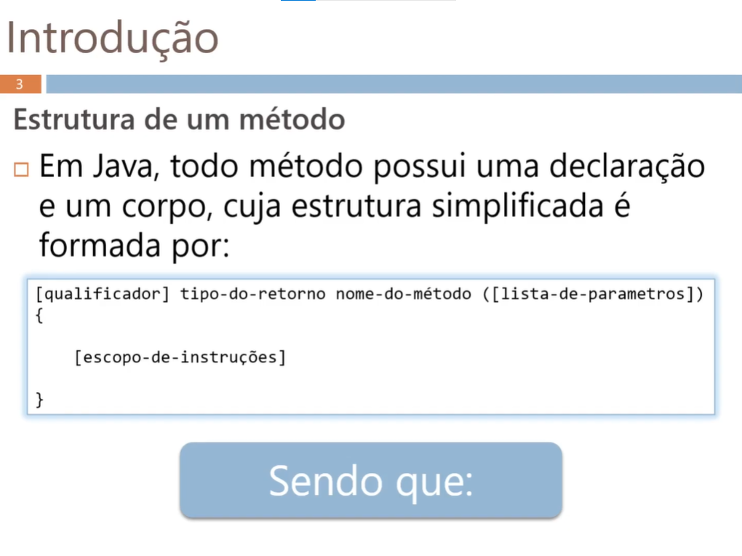

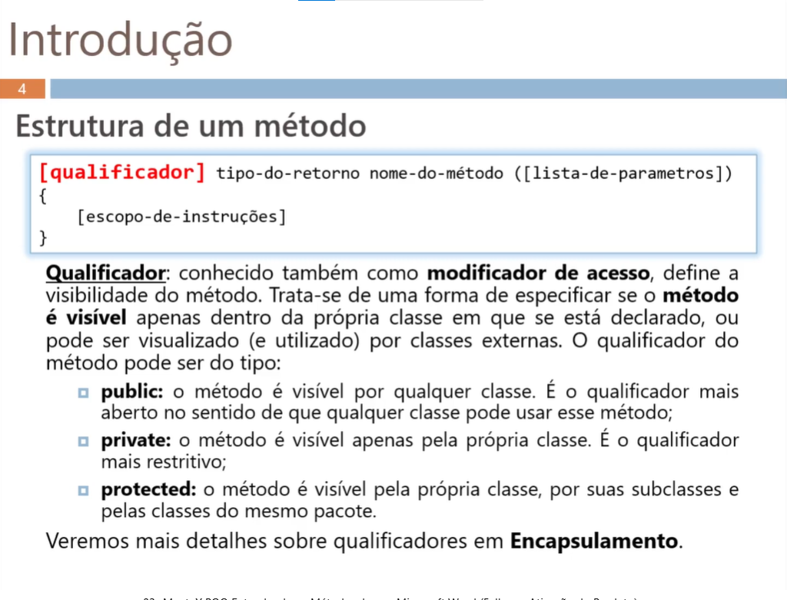

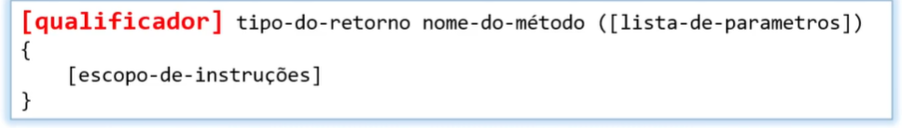

**[public/ private/protect]**

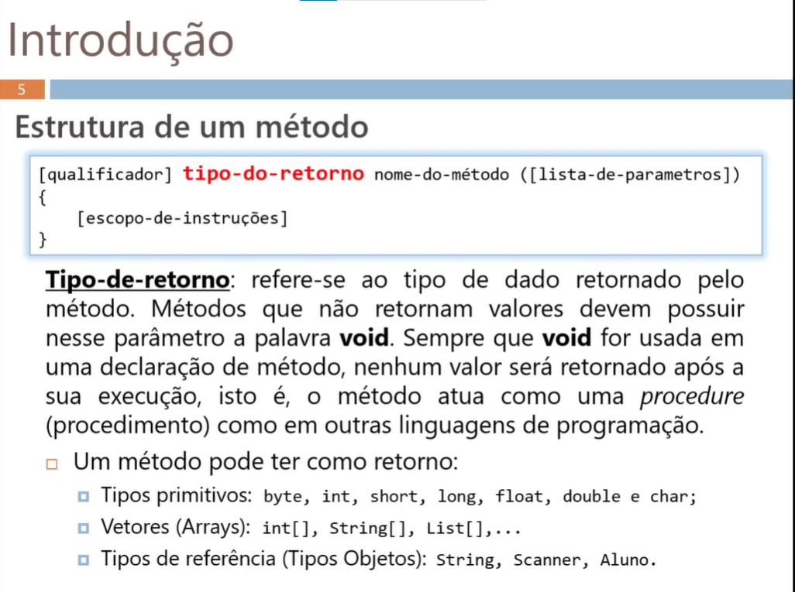

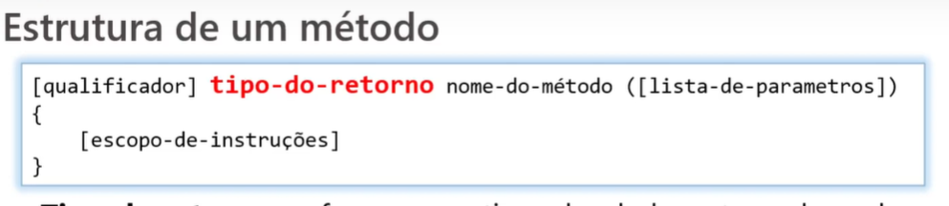[public/ private/protect] **void/int/Scanner**

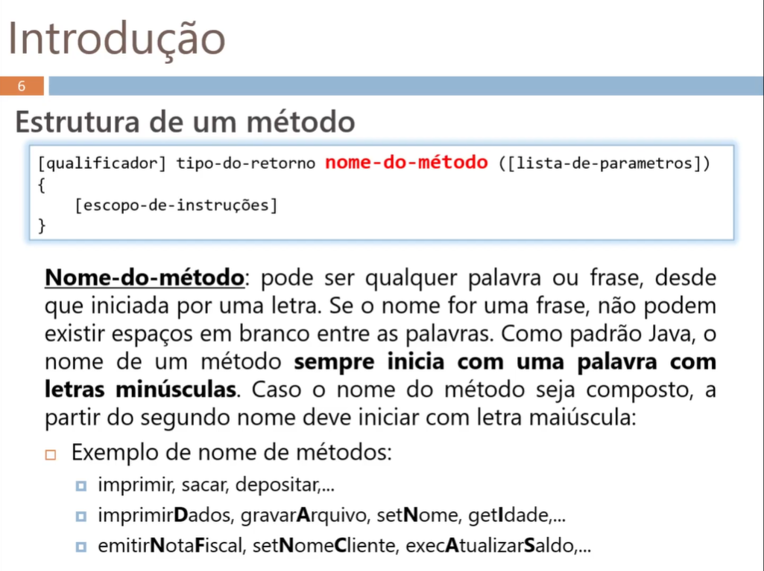

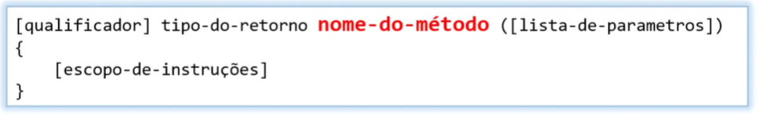

[public/ private/protect]void/int/Scanner **imprimir/getIdade/setNome**

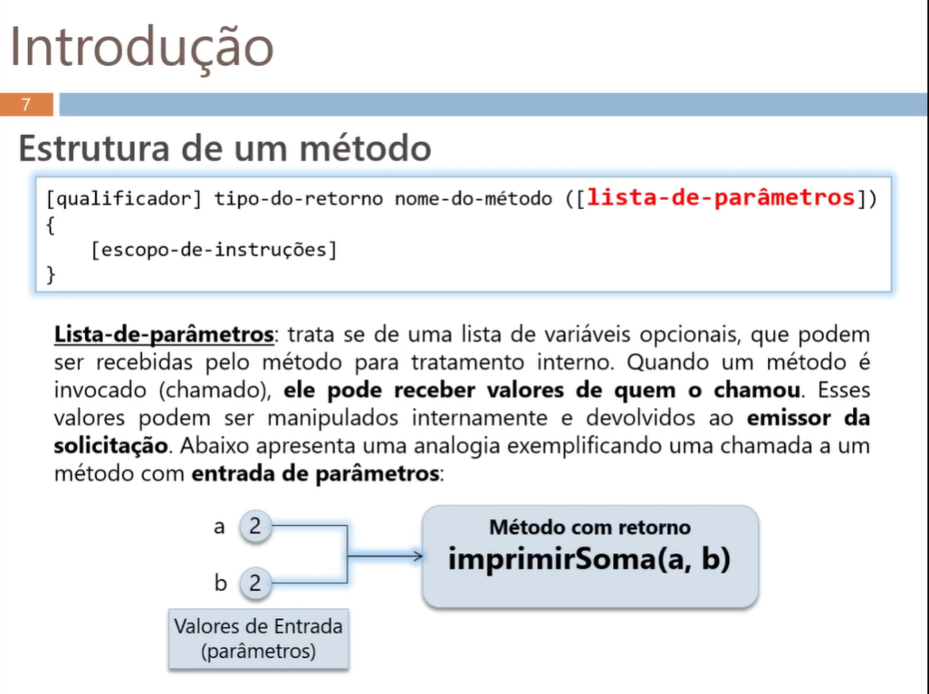

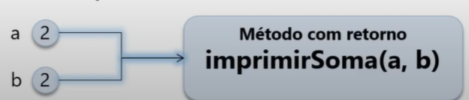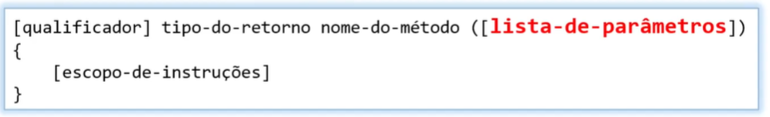

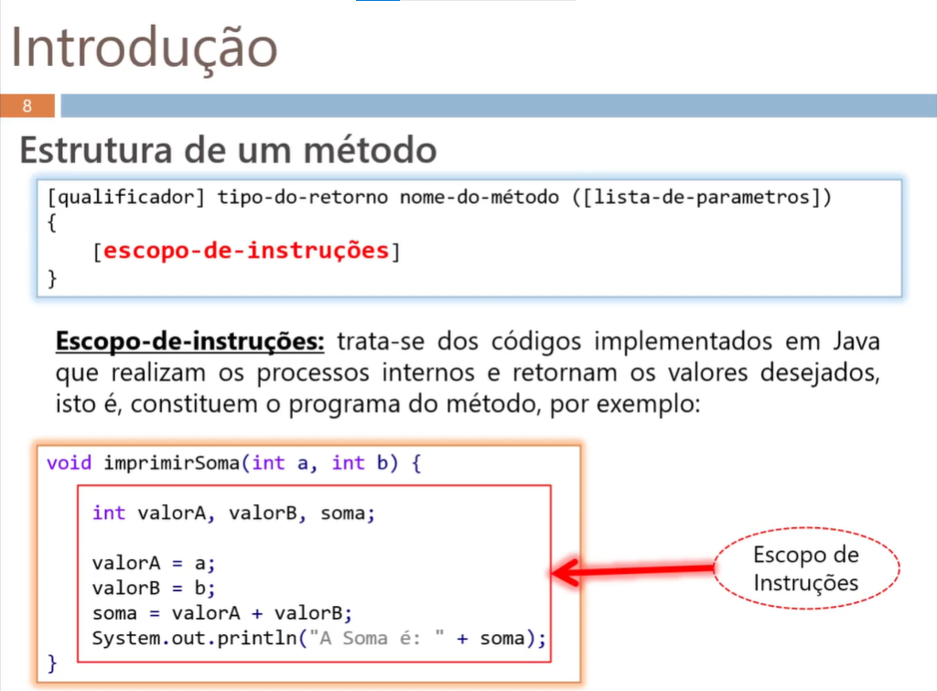

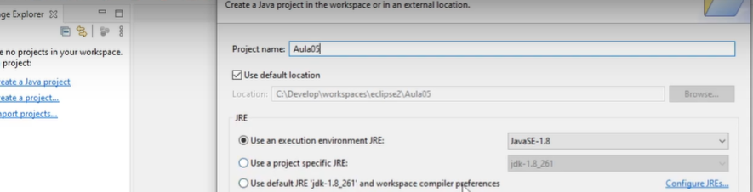 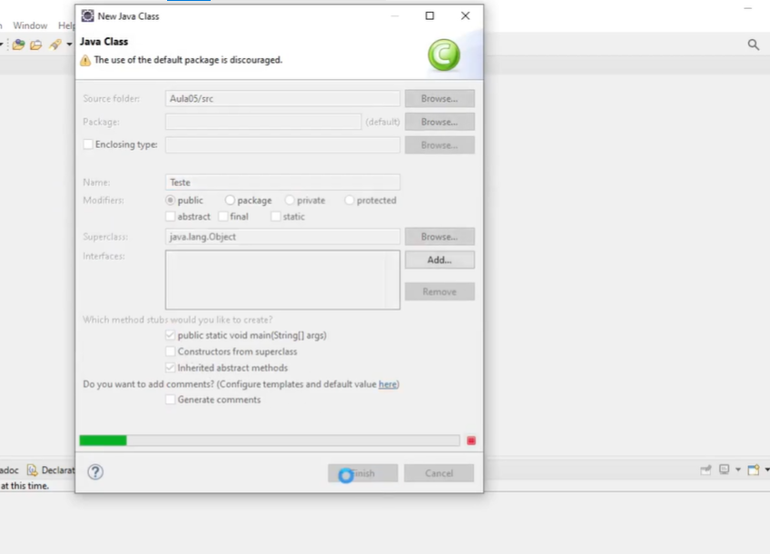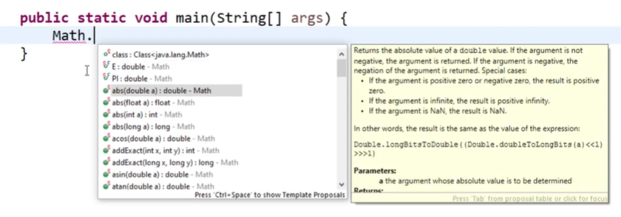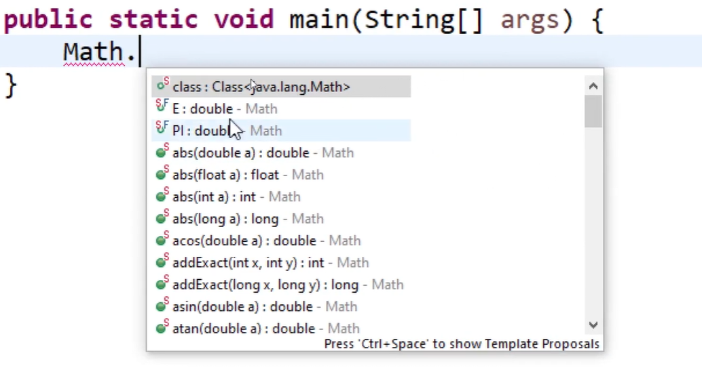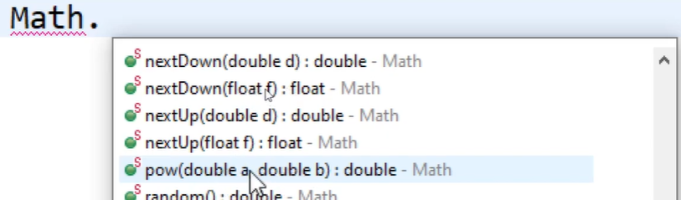

**Exponenciacao**

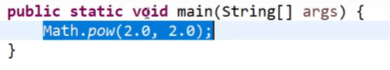**l**

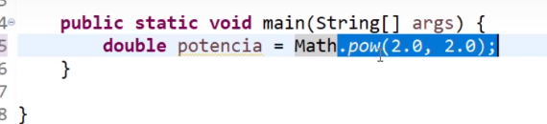

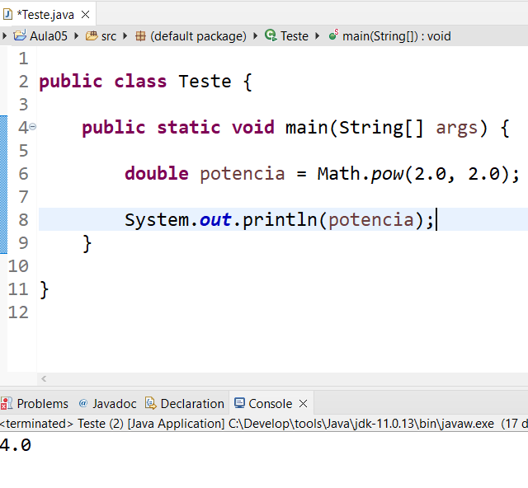

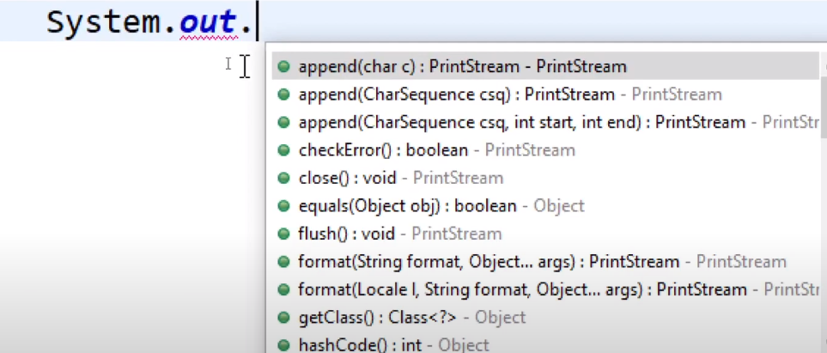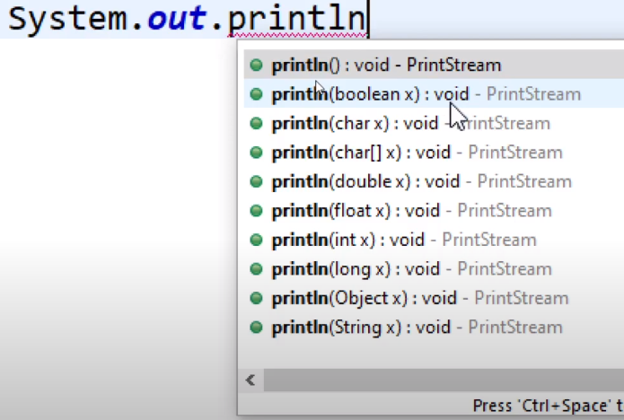

**Criar classe Calculadora**

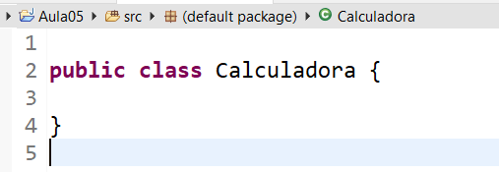

**VOU INSTANCIAR A CLASSE CALCULADORA AO PROGRAMA TESTE;**

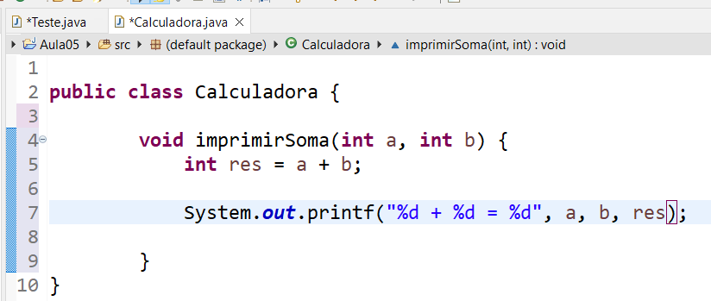

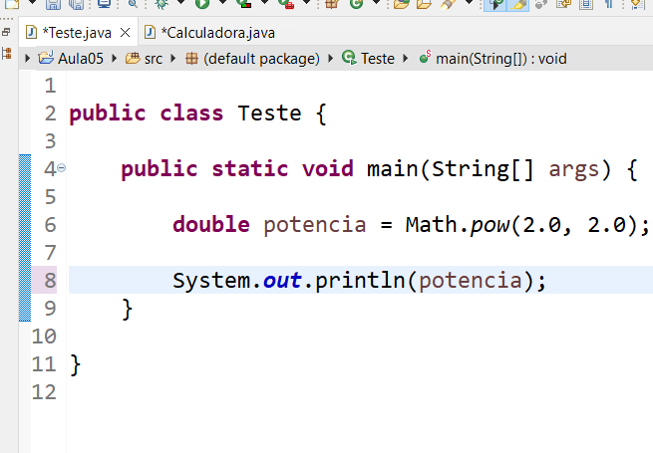



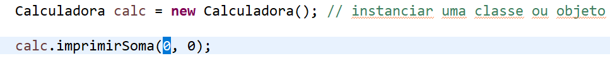

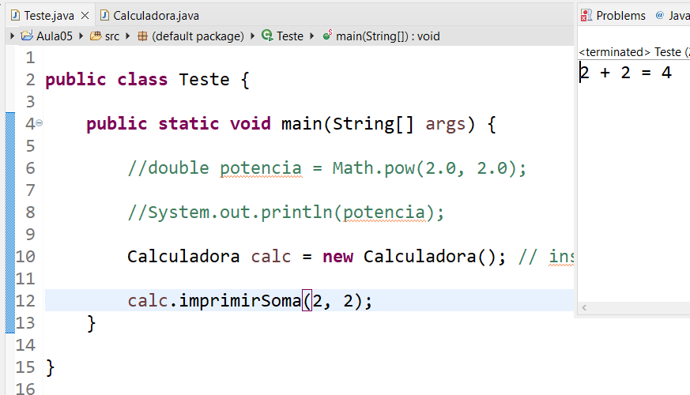

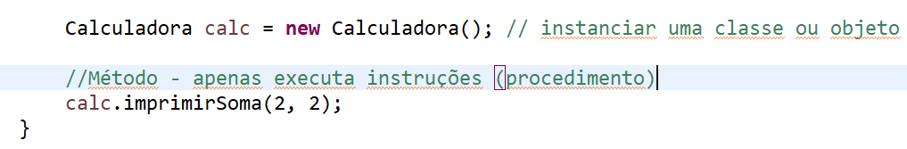

**public** **class** Teste {

**public** **static** **void** main(String[] args) {

//double potencia = Math.pow(2.0, 2.0);

//System.out.println(potencia);

Calculadora calc = **new** Calculadora(); // instanciar uma classe ou objeto

//Método - apenas executa instruções (procedimento)

calc.imprimirSoma(2, 2);

**int** resultado = calc.obterSoma(10, 15);

System.***out***.println( resultado);

}

}

**public** **class** Calculadora {

**void** imprimirSoma(**int** a, **int** b) {

**int** res = a + b;

System.***out***.printf("%d + %d = %d", a, b, res);

}

//neste método ele irá retornar a soma;

// este comportamento ira servir de procedimento, ou se gerarao processos

// e retorno de valor.

**int** obterSoma(**int** a, **int** b){

**int** res = a + b;

**return** res;

}

}

